SURAT PERNYATAAN PENGUNDURAN DIRI

Yth.

Ketua Departemen Ilmu Pengetahuan dan Teknologi

Institut Teknologi Del

Dengan hormat,

Saya Josep Phyto Napitupulu dari prodi DIV Teknologi Rekayasa Perangkat Lunak selaku anggota dari departemen Ilmu Pengetahuan dan Teknologi (DIPTEK) , dengan ini saya mengundurkan diri dari departemen tersebut. Adapun alasan pengunduran diri saya yaitu:

1. Saya mencalonkan dalam pemilihan ketua/wakil ketua BEM tahun 2023/2024
2. Karena alasan nomor 1 tersebut, maka saya tidak bisa menjabat di organisasi lain

Adapun alasan saya tersebut, untuk lebih mengembangkan diri dalam hal bertanggungjawab dalam pekerjaan yang jauh lebih besar dalam dunia berorganisasi.

Demikian surat pengunduran diri ini dibuat dengan sebenarnya, tanpa ada rasa dorongan dari pihak mana pun. Atas perhatiannya saya mengucapkan terima kasih.

Menyetujui,

Ketua Departemen Ilmu Pengetahuan dan Teknologi 2022/2023

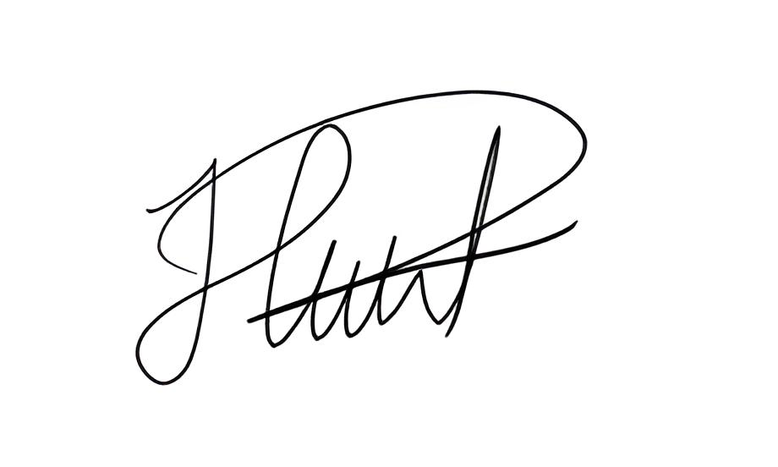

Hansel Septiyan Pasaribu

Yang Bersangkutan

Josep Phyo Napitupulu

NIM : 21S20023

NIM : 11421039

Ketua BEM 2022/2023

Daniel Paskah Totti Limbong

NIM : 12S20034